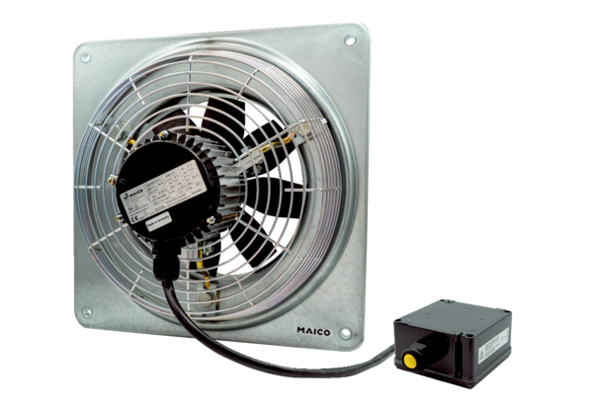Aksijalni zidni ventilator DZQ 25/2 B Ex tJedinica za pakiranje: 1 komAsortiman: C
Broj artikla: 0083.0203Proizvođač: MAICO

